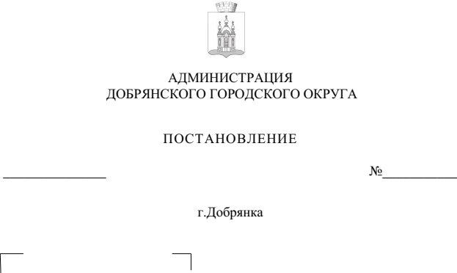

3548
06.12.2022

О внесении изменения
в Порядок принятия решений о разработке, формировании, реализации и оценке эффективности реализации муниципальных программ, утвержденный постановлением администрации Добрянского городского округа
от 30 июня 2022 г. № 1705 «Об утверждении Порядка принятия решений
о разработке, формировании, реализации и оценке эффективности реализации муниципальных программ и Методики оценки эффективности реализации муниципальных программ»

Руководствуясь приказом Министерства территориального развития Пермского края от 29 мая 2014 г. № СЭД-53-03.15-49 «Об утверждении модельного муниципального правового акта «Об утверждении Порядка разработки, реализации и оценки эффективности муниципальных программ муниципального образования», статьей 8 Положения о бюджетном процессе
в Добрянском городском округе, статьей 30 Устава Добрянского городского округа,
администрация округа ПОСТАНОВЛЯЕТ:
1. Внести в Порядок принятия решений о разработке, формировании, реализации и оценке эффективности реализации муниципальных программ, утвержденный постановлением администрации Добрянского городского округа от 30 июня 2022 г. № 1705 «Об утверждении Порядка принятия решений
о разработке, формировании, реализации и оценке эффективности реализации муниципальных программ и Методики оценки эффективности реализации муниципальных программ» следующее изменение:
пункт 4.9 дополнить абзацем третьим следующего содержания:
«Постановление администрации Добрянского городского округа, утверждающее муниципальную программу, является нормативным правовым актом, устанавливающим расходное обязательство Добрянского городского округа, за исключением расходов на социальное обеспечение населения, исполнение публичных нормативных обязательств, публичных обязательств, связанных с предоставлением пенсий, пособий, компенсаций, премий, стипендий и других выплат, осуществление мер социальной поддержки населения, строительство (реконструкцию) объектов капитального строительства общественной инфраструктуры и автодорожного строительства, включаемых в состав муниципальной программы на основании нормативных правовых актов Добрянского городского округа.».
2. Опубликовать настоящее постановление в периодическом печатном издании – газете «Пермь-Добрянка.ру», разместить на официальном сайте правовой информации Добрянского городского округа в информационно-телекоммуникационной сети Интернет с доменным именем dobr-pravo.ru.
3. Настоящее постановление вступает в силу после его официального опубликования.

Глава городского округа –
глава администрации Добрянского
городского округа К.В. Лызов

